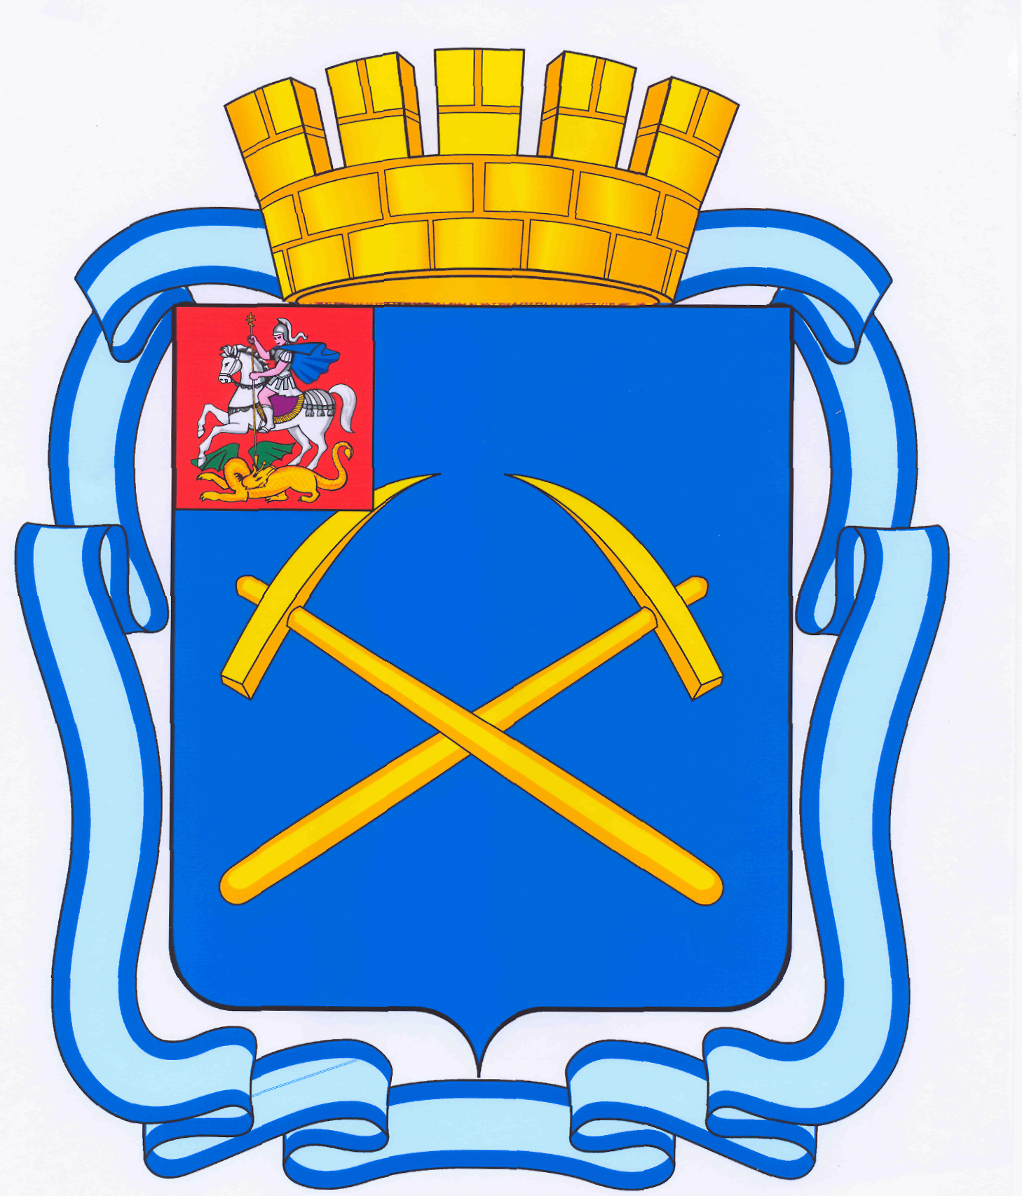

СОВЕТ ДЕПУТАТОВ
ГОРОДСКОГО ОКРУГА ПОДОЛЬСК МОСКОВСКОЙ ОБЛАСТИ

РЕШЕНИЕ

от 26 января 2015 г. № 46/8

О назначении публичных слушаний по проекту решения Совета депутатов городского округа Подольск «О внесении изменения в Устав муниципального образования «городской округ Подольск Московской области»»
В соответствии с подпунктом 1 пункта 3 статьи 28 Федерального закона от 06.10.2003 г. № 131 – ФЗ «Об общих принципах организации местного самоуправления в Российской Федерации», Уставом муниципального образования «городской округ Подольск Московской области», подпунктом 3.2.1. пункта 3.2. статьи 3 Положения о публичных слушаниях в муниципальном образовании «город Подольск Московской области», утвержденного решением Подольского городского Совета депутатов от 30.11.2005 г. № 3/10(с учетом изменений и дополнений),
Совет депутатов городского округа Подольск решил:

1. Назначить публичные слушания по проекту решения Совета депутатов городского округа Подольск «О внесении изменения в Устав муниципального образования «городской округ Подольск Московской области»» (приложение №1).
Дата: 02.03.2015 года.
Место: кабинет 410 Администрации города Подольска.
Время: 11-00 час.
2. Утвердить состав Оргкомитета по подготовке и проведению публичных слушаний по проекту решения Совета депутатов городского округа Подольск «О внесении изменения в Устав муниципального образования «городской округ Подольск Московской области»» (приложение №2).
3. Опубликовать настоящее решение в средствах массовой информации.
4. Контроль за выполнением настоящего решения возложить на постоянную депутатскую комиссию по нормотворчеству и организации депутатской деятельности, взаимодействию с общественными организациями и правоохранительными органами (Никулин А.А).

Председатель Совета депутатов
городского округа Подольск Д.Н. Машков

Приложение №2
к решению Совета депутатов
городского округа Подольск
от 26.01.2015 № 46/8

Состав Оргкомитета по подготовке и проведению публичных слушаний в муниципальном образовании «городской округ Подольск Московской области» по проекту решения Совета депутатов городского округа Подольск «О внесении изменения в Устав муниципального образования «городской округ Подольск Московской области»

Машков Дмитрий Николаевич – Председатель Совета депутатов – Председательствующий публичных слушаний;
Михайлова Татьяна Васильевна – консультант отдела по обеспечению деятельности Совета депутатов – секретарь публичных слушаний.

Члены Оргкомитета:

Пестов Николай Игоревич – Глава городского округа;
Соловьев Геннадий Евгеньевич – Председатель Контрольно-счетной палаты;
Винокуров Игорь Владимирович – заместитель Председателя Совета депутатов;
Максимович Павел Иванович – председатель постоянной депутатской Комиссии по бюджету, финансам, муниципальной собственности, земельным отношениям и развитию предпринимательства.
Денисов Сергей Борисович - председатель постоянной депутатской Комиссии по жилищно-коммунальному хозяйству, благоустройству, транспорту, связи и экологии;
Никулин Алексей Александрович - председатель постоянной депутатской комиссии по нормотворчеству и организации депутатской деятельности, взаимодействию с общественными организациями и правоохранительными органами;
Ушанева Любовь Васильевна – председатель постоянной депутатской Комиссии по перспективному развитию города, экономике, научно-промышленной политике, строительству и инновационной деятельности;
Нелюбин Владимир Валентинович – председатель постоянной депутатской Комиссии по социальным вопросам;
Жариков Дмитрий Вячеславович – заместитель Главы Администрации по правовым вопросам и управлению муниципальной собственностью;
Волков Максим Валерьевич – начальник отдела по обеспечению деятельности Совета депутатов.

Приложение №1

СОВЕТ ДЕПУТАТОВ
ГОРОДСКОГО ОКРУГА ПОДОЛЬСК МОСКОВСКОЙ ОБЛАСТИ

РЕШЕНИЕ

от ___________ 2015 г. № 47/

О внесении изменений в Устав муниципального образования «городской округ Подольск Московской области»

В соответствии с Федеральным законом от 06.10.2003 г. № 131 – ФЗ «Об общих принципах организации местного самоуправления в Российской Федерации», подпунктом 3.2.1 пункта 3.2 статьи 3 Положения о публичных слушаниях в муниципальном образовании «город Подольск Московской области», утвержденного решением Подольского городского Совета депутатов от 30.11.2005 г. № 3/10, и в целях приведения Устава муниципального образования «городской округ Подольск Московской области» в соответствие с действующим законодательством

Совет депутатов городского округа Подольск решил:

1. Внести изменения в Устав муниципального образования «городской округ Подольск Московской области» (прилагаются).
2. Настоящее решение подлежит официальному опубликованию (обнародованию) после его государственной регистрации и вступает в силу после его официального опубликования (обнародования).
3. Направить настоящее решение Главе городского округа для подписания.
4. Направить настоящее решение в Управление Министерства юстиции Российской Федерации по Московской области для проведения государственной регистрации.
5. После государственной регистрации направить настоящее решение Главе городского округа для обнародования.
6. Контроль за выполнением настоящего решения возложить на постоянную депутатскую комиссию по нормотворчеству и организации депутатской деятельности, взаимодействию с общественными организациями и правоохранительными органами (Никулин А.А.).

Председатель Совета депутатов
городского округа Подольск Д.Н. Машков

Глава городского округа Н.И. Пестов

Приняты
решением Совета депутатов
городского округа Подольск
Московской области
от ___________ 2015г. № 47/

__________________Н.И.Пестов

Изменения
в Устав муниципального образования
«городской округ Подольск Московской области»

1. Пункт 3.1 статьи 12 Устава муниципального образования «городской округ Подольск Московской области» исключить.
2. Пункт 2 статьи 23 Устава муниципального образования «городской округ Подольск Московской области» изложить в следующей редакции:
«2. Городской Совет депутатов города состоит из 29 депутатов, избранных по мажоритарной системе в 29 одномандатных округах.».

